**竞赛要求：每个小组提交一份报告（包含计算过程及结果），并保存在本计算机的D:\GISContest文件下。**

全国大学生GIS技能大赛试题（上午）

某高校正在建设数字校园，需要采集道路数据和建筑物数据。请根据所学的知识，按照下列要求，进行数字校园数据的采集工作。

1. **数据说明（见“Data”文件夹）**
2. Campus.tif：某高校的遥感影像图。
3. Photo：某高校的建筑物照片文件夹，包含学校的建筑物。
4. **要求**

* 数据处理（100分）

1. 新建用于创建交通道路网的道路数据，名称为“Road”，坐标系统为“GCS_WGS_1984”。新增道路名称字段，命名为“NAME”，别名为“道路名称”，类型为“字符串类型”（10分）。
2. 根据提供的遥感影像进行道路矢量化，道路名称见下图（20分）：

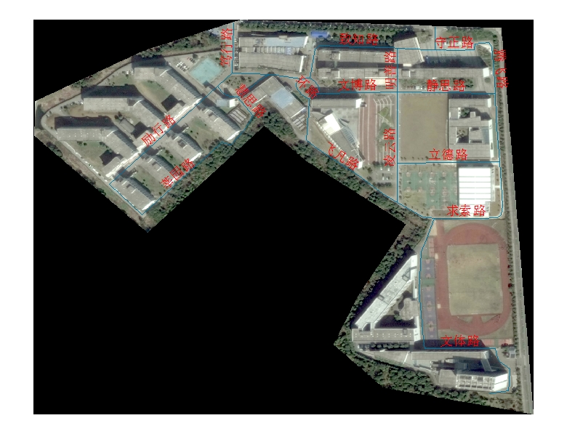

1. 新建用于创建校园建筑物的房屋数据，名称为“Building”，坐标系统为“GCS_WGS_1984”。新增建筑物名称字段，命名为“NAME”，别名为“建筑物名称”，类型为“字符串类型”（10分）。
2. 根据提供的遥感影像进行建筑物矢量化，房屋名称见下图（10分）：

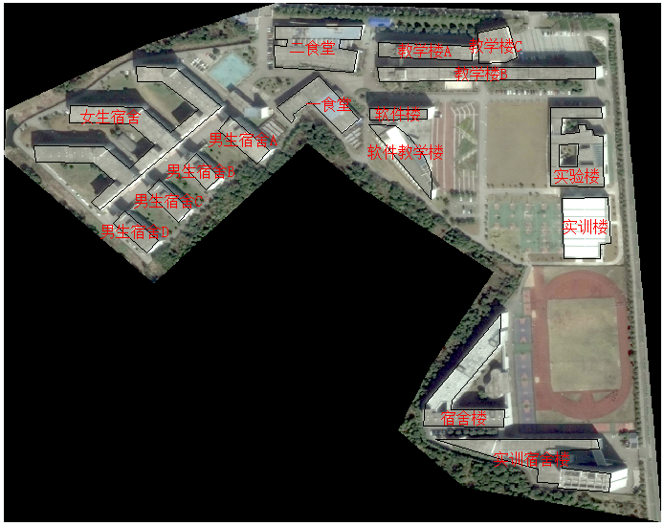

1. 根据提供的建筑物照片，建立照片和房屋的链接，用户单击建筑物时能够看到建筑物的实景照片（10分）。
2. 将道路数据和建筑物数据进行投影转换，转换为UTM投影。（10）
3. 对矢量化的数据，进行拓扑分析，检查建筑物数据（10分）。

* 建筑物是否相互压盖。

1. 根据矢量化的道路数据，建立交通道路网（20分）。

* 数据提交

1. 所有最终结果数据，包括道路、建筑物、交通道路网和拓扑。
2. 步骤：包含数据处理的所有步骤的文档，尽可能附图说明；
3. 技术文档：应包括解题思路、解题过程说明和结果等内容。解题过程说明中，请尽可能附图说明。

试题答案将在12月11号在培训中心公众号公布，欢迎关注。